Cálculo de Prescrição – Manual de Utilização

Breve Descrição
“Cálculo de Prescrição” é uma CALCULADORA que, a partir dos marcos interruptivos da prescrição e das penas cominadas e aplicadas, calcula e informa as datas futuras de prescrição e a ocorrência de prescrição da pena aplicada em qualquer dos marcos interruptivos.
Tem como foco principal “o processo”, com a tipificação penal da denúncia, sem qualquer ligação com os acusados. Quando julgados, a anotação é realizada tendo como foco “o condenado”.

Marcos Interruptivos
Preencha todas as datas conhecidas. As datas dos marcos interruptivos mais à direita devem ser posteriores aos dos mais à esquerda. Os marcos são:
- Fato – obrigatório.
- Denúncia
obrigatório caso se deseje preencher a data de um julgamento.
- Julgamentos
no mínimo um é exigido para o cálculo de prescrição das penas aplicadas.
  - JF
  - TRF
  - STJ/STF
Caso alguma data não seja preenchida, a Calculadora considera que o marco não ocorreu.
Se o processo iniciou no TRF ou nos Tribunais Superiores, deixe em branco as datas inexistentes. A Calculadora vai computar corretamente essa informação.
Após o preenchimento das datas, clique em “Atualizar”, para que a Calculadora considere as datas em seus cálculos.
O tempo decorrido entre um marco e outro é exibido para auxiliar a análise, conforme imagem abaixo:
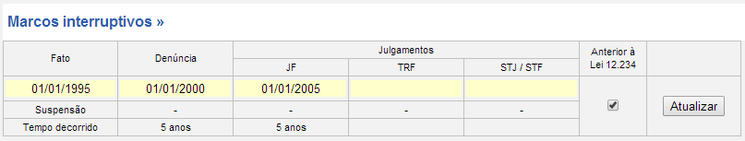

Dica:
Para informar datas, você pode digitar qualquer combinação que possa ser identificada como “DIA, MES e ANO”. Se você não informar o ano, a Calculadora presume que é o ano atual. Exemplos:
010505 = 01/05/2005
1-5-05 = 01/05/2005
1 5 (um, espaço, cinco) = 01/05/2014 (2014 é o ano atual na data de hoje)

Dica de navegação:
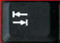 | Após digitar uma data, pressione a tecla de tabulação (TAB) para ir para o próximo campo.  Para voltar ao campo anterior, pressione Shift + TAB.

Períodos de Suspensão
Se houve períodos de suspensão, informe as datas de início e término de cada período e acione o botão “Inserir”.
Dica: Você pode navegar até o botão “Inserir” pressionando TAB, e em seguida
pressionar ENTER ou a barra de espaços. É o mesmo que clicar no botão.
Esses períodos suspendem a contagem de prescrição, postergando a data limite para a ocorrência do próximo marco interruptivo. O tempo de suspensão, em anos, meses e dias é automaticamente calculado e exibido, bem como o nome do marco interruptivo a que o período suspensão se refere.
Para garantir a consistência dos dados, a Calculadora faz as seguintes restrições:
- A data de término da suspensão precisa ser posterior à sua data de início.
- A data de início da suspensão não pode coincidir com um marco interruptivo.
- O período de suspensão deve estar contido entre dois marcos interruptivos consecutivos. Ou seja, a data de término do período de suspensão não pode ser posterior ao próximo marco interruptivo.
- Não pode haver períodos de suspensão iniciando antes da data do fato, nem depois da data do Julgamento STJ/STF.
- Caso a data de um dos marcos interruptivos seja atualizada e algum desses períodos de suspensão se torne inconsistente de acordo com as regras anteriores, o referido período é automaticamente removido.
Ao inserir um período de suspensão o tempo decorrido entre os marcos interruptivos em que ele está contido é descontado. Nessa situação, o tempo de suspensão e o novo tempo decorrido aparecem na tabela de “Marcos Interruptivos” em suas respectivas linhas:
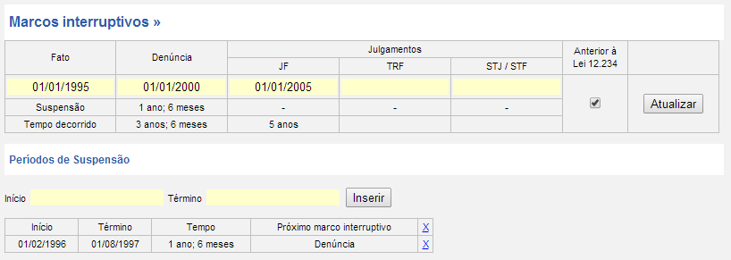

Tipificação Penal
Nessa seção devem ser inseridos os artigos penais que fazem parte do processo. Os artigos devem ser combinados com os benefícios de idade e tentativa caso sejam aplicáveis a algum dos réus.
Os artigos penais normalmente tratados pela Justiça Federal já são apresentados pelo sistema na subseção “Listagem de artigos penais”. Para inserir um deles, basta passar o mouse sobre ele e clicar. Essa listagem é ocultável, basta clicar no título “Listagem de artigos penais” para escondê-la ou posteriormente reexibi-la.
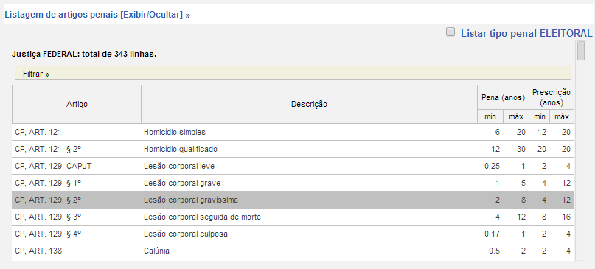
Alternativamente, pode-se visualizar os artigos de interesse da Justiça Eleitoral, basta clicar na caixa de verificação (checkbox) com o texto “Listar tipo PENAL ELEITORAL”.
É possível também fazer buscas textuais para que seja mais fácil encontrar o artigo. Deve-se clicar em “Filtrar >>” e personalizar o filtro como desejado:
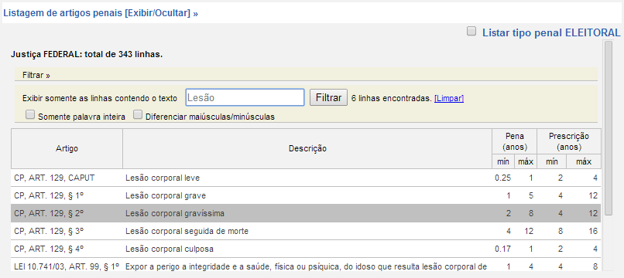
Para que o filtro seja aplicado basta clicar no botão filtrar.
Para inserir um artigo, tendo aplicado um filtro ou não, basta passar o mouse sobre a linha do mesmo e clicar. As penas mínima e máxima previstas pelo artigo e seus respectivos tempos de prescrição, serão carregados nos campos de inserção da tipificação.
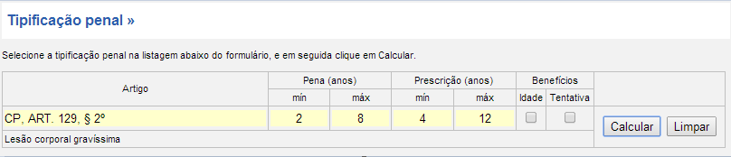
O procedimento de seleção de artigo mostrado nos passos anteriores não é obrigatório. Caso o artigo desejado não esteja entre os federais ou eleitorais, é possível preencher suas informações manualmente nos campos da tipificação.
É necessário marcar as caixas “Tentativa” e “Idade” caso haja réus no processo com os referidos benefícios. Na eventual presença simultânea de réus com e sem benefícios, é necessário que sejam inseridas todas as combinações possíveis.
Para que o sistema de fato considere os dados da tipificação inseridos é necessário acionar o botão “Calcular”. Tal acionamento faz com que o sistema calcule e exiba as datas em que a prescrição de cada um dos marcos interruptivos ocorreu ou ocorreria. As datas exibidas na cor vermelha indicam que a pena está prescrita naquele marco interruptivo:
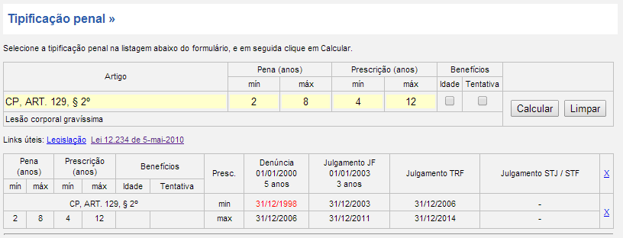
Nesse exemplo, em que o fato ocorreu em 01/01/1995 e o recebimento da denúncia somente cinco anos depois, em 01/01/2000, a Calculadora mostra que se for aplicada pena mínima, haverá prescrição retroativa, pois a data-limite para não haver prescrição era 31/12/1998 (data em vermelho). Pela pena máxima, não terá havido prescrição.
O procedimento de inserção pode ser repetido de forma a inserir mais tipificações ou combinações da mesma tipificação com diferente conjunto de benefícios.
Caso um dos “Marcos Interruptivos” sejam alterados, as datas de prescrição são recalculadas e reexibidas.

Pena Aplicada
Para o cálculo de prescrição das penas aplicadas é necessário que seja inserido um mínimo de informações sobre o réu: seu nome, se goza do benefício de idade e, para cada condenação que o mesmo possa vir a ter, se ele é reincidente.
Para que o réu seja inserido no sistema, é exigido que todas as tipificações penais sejam inseridas na seção anterior, bem como a combinação dessas tipificações com os benefícios aplicáveis aos réus desse processo.
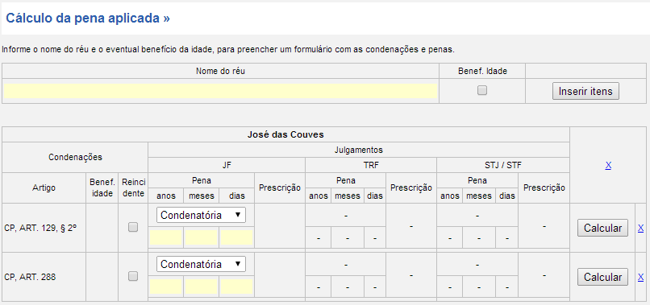
Ao inserir o réu é criada uma linha para cada tipificação da seção anterior aplicável ao mesmo. No exemplo a seguir, o réu “José das Couves” foi acusado segundo os artigos 129, §2 e 288 do Código Penal:

Nessa tela, para cada condenação é possível marcar se o réu é reincidente ou não e preencher sua(s) pena(s) em cada um dos julgamentos. Nesse exemplo, a Calculadora disponibilizou para edição apenas o Julgamento JF. Os julgamentos que a Calculadora habilita a edição são apenas aqueles cujas datas foram preenchidas na seção “Marcos Interruptivos”. Julgamentos com datas não preenchidas são consideradas como não ocorridos, dessa forma não há que se falar em pena para eles.
É possível, a qualquer momento, preencher ou alterar a data de um ou mais “Marcos Interruptivos”. Caso seja preenchida a data de um julgamento, a edição do mesmo se tornará possível.
É possível, também a qualquer momento inserir ou remover artigos na seção “Tipificação Penal”. Os artigos inseridos ou removidos serão também inseridos ou removidos dos réus para os quais se apliquem.
Para cada julgamento, existe uma caixa de seleção em que uma entre três opções de sentença pode ser escolhida: “Condenatória”, caso tenha sido aplicada uma pena de restrição de liberdade, incluindo ou não multa; “Pena de Multa”, quando a pena tenha sido apenas de multa; e “Absolutória” caso o réu tenha sido absolvido no julgamento em questão. Escolhendo-se o tipo de sentença, preenchendo-se a pena (se for o caso) e marcando-se ou não a caixa “Reincidente” pode-se clicar em “Calcular”.
Suponhamos que o réu foi condenado, no dia 01/01/2005 a 8 anos pelo Juiz Federal no artigo 129, §2 do Código Penal. Consideremos também que o fato ocorreu em 01/01/1995, a denúncia em 01/01/2000. A Calculadora exibirá na coluna desse julgamento um relatório, conforme mostrado abaixo:
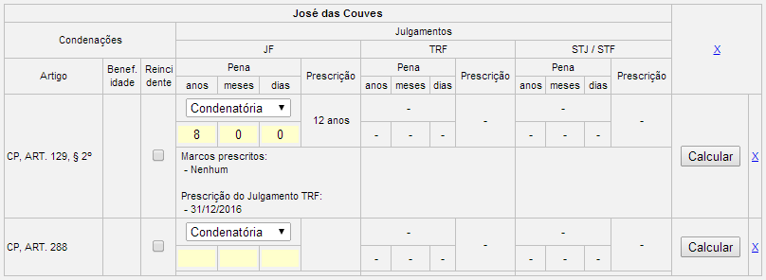
Como pode ser visto, a prescrição dessa pena ocorre em 12 anos. A Calculadora mostra, abaixo da pena, um relatório informando que os marcos até esse Julgamento (a “Denúncia” e o próprio “Julgamento JF”) não tiveram seus prazos prescritos, mostra também a data em que o próximo marco, o “Julgamento TRF” prescreverá, caso seja interposto um recurso. Nota-se que a data informada (31/12/2016) é exatamente 12 anos após esse julgamento, que ocorreu em (01/01/2010). A data informada é a data limite para que o Julgamento TRF ocorra, sendo que a pena já estaria prescrita no dia seguinte 01/01/2017.
Pode ser inserida uma sentença absolutória, para isso basta mudar a caixa de seleção de “Condenatória” para “Absolutória”, e acionar o botão calcular. Nesse caso um relatório com as mesmas informações do anterior será exibido, porém baseado na pena cominada, verificando quais serão as datas de prescrição para uma possível condenação em um próximo julgamento.
Ou seja, é verificada a prescrição dos marcos já ocorridos e o prazo para o próximo marco baseado nas penas mínima e máxima da tipificação penal. Nesse caso, o cômputo da prescrição do próximo julgamento não considerará o “Julgamento JF” como marco interruptivo assim, considerar-se-á o tempo decorrido desde a denúncia. Conforme mostrado abaixo:
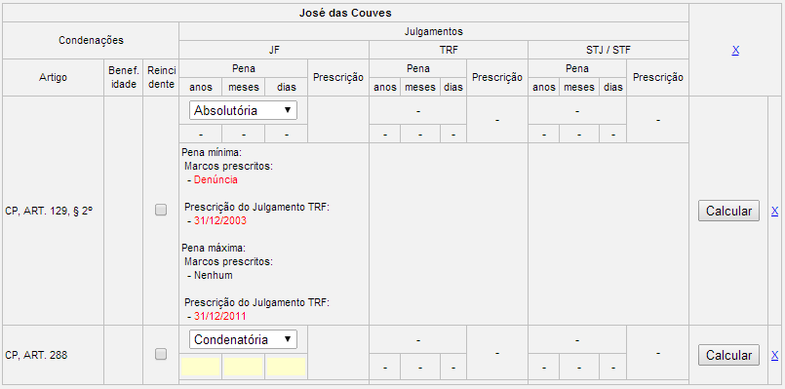
Veja, que para a pena máxima, cuja prescrição ocorre em 12 anos, considerou-se para o cômputo da data de prescrição do próximo julgamento (TRF), o tempo decorrido desde a denúncia (01/01/2000), ou seja, 12 anos depois estaria prescrito o Julgamento TRF, que deveria ocorrer no máximo em 31/12/2011, conforme informado pela Calculadora.
Note que a tabela mostra um instantâneo de qual seria a prescrição baseada nas penas de cada julgamento, sendo que valerá, na prática apenas o instantâneo do último julgamento, quando o processo transitar em julgado. Sendo assim a Calculadora pode ser usada como um acompanhamento do processo, de forma que, conhecendo essas datas previamente, mostrando as possíveis datas de prescrição ao longo de sua duração.
Caso a pena aplicada ao réu seja apenas de multa, deve-se selecionar a opção “Pena de Multa” e preencher a pena em dias-multa. Nesse caso, qualquer que seja a pena, a prescrição ocorrerá em dois anos.
Ao inserir ou alterar a data de um ou mais “Marcos Interruptivos” ou inserir algum período de suspensão, é necessário acionar o botão calcular novamente, para que o relatório seja gerado considerando as novas datas.

